РЕЗЮМЕ ВЫПУСКНИКА ИНЖЕНЕРНО-ЭКОНОМИЧЕСКОГО ФАКУЛЬТЕТА

І. Общие сведения

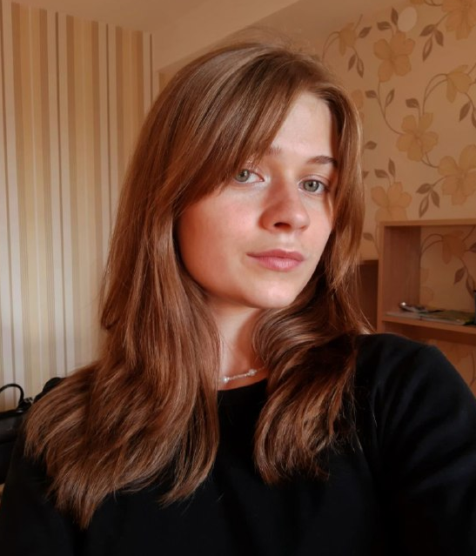 | Фамилия, имя, отчество | Мороз Бригитта Павловна
 | Дата рождения/гражданство | 13.10.2002 / белоруска
 | Факультет | Инженерно-экономический
 | Специальность | Экономика и управление на предприятии
 | Семейное положение | Не замужем
 | Место жительства | г. Гродно
 | E-mail | kot640584@gmail.com
 | Viber, Telegram | +375(29)86-65-813
 | Телефон | +375(29)86-65-813
ІІ. Результаты обучения
Основные дисциплины по специальности, изучаемые в БГТУ | - Экономическая теория  - Иностранный язык (английский)  - Микроэкономика  - Макроэкономика  - Экономика организации  - Менеджмент  - Маркетинг  - Статистика  - Логистика  - Финансы организации  - Бухгалтерский учет  - Анализ хозяйственной деятельности  - Организация труда  - Планирование и прогнозирование экономики  - Инвестиционное проектирование  - Внешнеэкономическая деятельность  - Экономика и управление инновациями  - Технологии и оборудование производства минеральных удобрений и солей  - Технологии и оборудование синтеза и переработки полимеров  - Технологии и оборудование основного органического и нефтехимического синтеза
Дисциплины курсового проектирования | 1. Макроэкономика  2. Менеджмент  3. Технологии и оборудование производства минеральных удобрений и солей  4. Экономика организации  5. Анализ хозяйственной деятельности  6. Инвестиционное проектирование  7. Организация производства
Средний балл по дисциплинам специальности | 7,4
Места прохождения практики | - Филиал «Завод Химволокно» ОАО «Гродно Азот»  - ОАО «Завод горного воска»
Владение иностранными языками | Английский язык (средний уровень)
Компетенции по использованию современных программных продуктов | MS Office/Word/Exсel/PowerPoint (хороший уровень пользователя)
Научно-исследовательская работа (участие в проектах, конкурсах, конференциях, публикации и др.) | Победитель конкурса инновационных проектов молодых ученых в рамках VI Международного научно-технического форума по химическим технологиям и нефтегазопереработке «Нефтегазохимия – 2023» (2 место)
Стажировки/Опыт работы | Продавец-консультант в магазине одежды (с сентября 2023г. по настоящее время)
ІІІ. Самопрезентация
Жизненные планы, хобби и планируемая сфера деятельности | Практическое применение знаний, полученных в университете; повышение уровня владения английским языком; получение и применение опыта в сфере экономики и менеджмента; развитие в разных направлениях  Хобби: роспись одежды и рисование, чтение, музыка, спорт, фото- и видеосъемка  Планируемая сфера деятельности – экономика, внешнеэкономическая деятельность предприятия, менеджмент, маркетинг
Личные качества | Ответственность, пунктуальность, инициативность, трудолюбие, физическая выносливость, доброжелательность, креативность, умение работать с клиентами, честность, открытость, умение работать в команде, интерес к технологиям, желание учиться новому
Желаемое место работы (область/город/предприятие) | г. Минск, г. Гродно

